Yapılacaklar :

1. Weekly’de hata var düzeltilecek
2. Daily 144 yerine 72 olucak  
   Dinamic Kodlamanin Onemi Projedeki Yansimasi ile ilgili Video :   
   [VIDEO :6-DynamicPrograming-Spring-to-Flutter-LineChart](6-DynamicPrograming-Spring-to-Flutter-LineChart.mp4):  
     
     
   **Her 10 Dk ->** **144 Data**   
   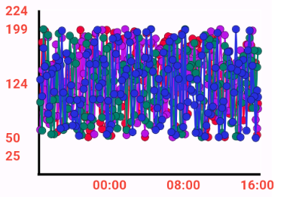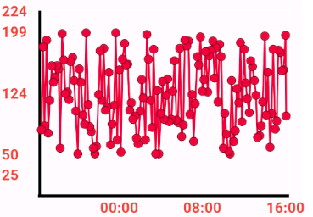  
   **Bu Guzel Gibi Her 20 dk -> 72 Data**   
   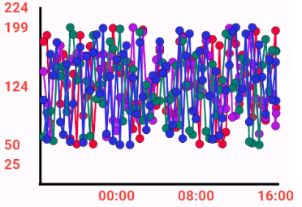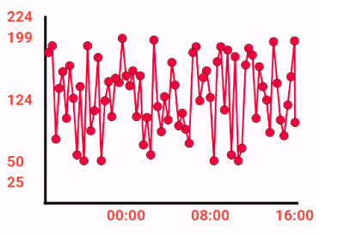  
   **Her 30 dk -> 48 Data**  
   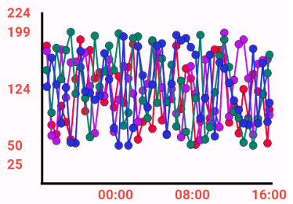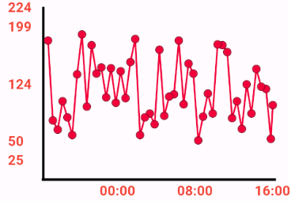 **Her 60 dk -> 24 Data**  
   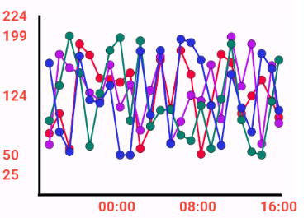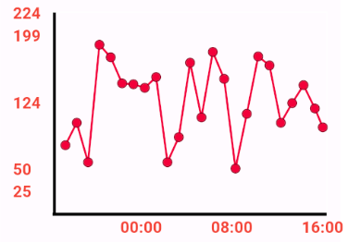  
     
   ----------------------------------------------------------------------------------------------------  
   **Weekly : 168 :**  
   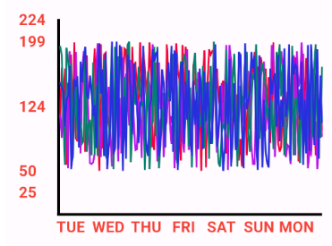 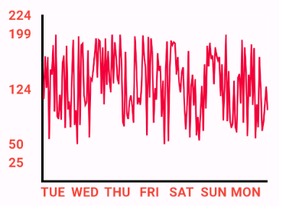  
     
   **Bu Guzel Gibi Weekly : 84 :**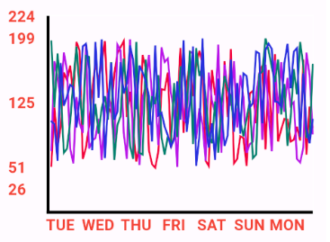 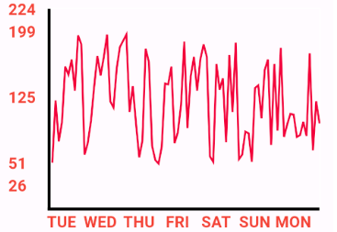  
     
     
     
     
     
   ----------------------------------------------------------------------------------------------------  
   **Monthly : 180:**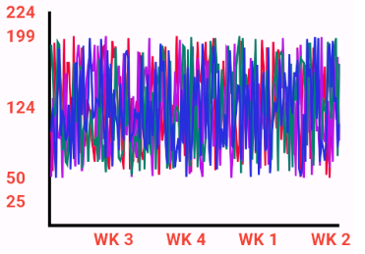 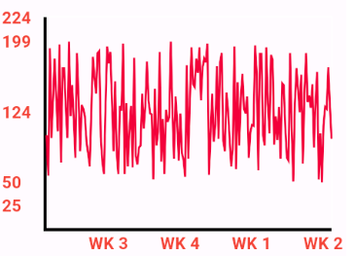  
   **Bu Guzel Gibi Monthly : 120:**  
   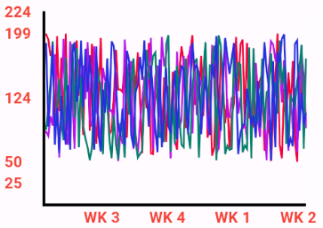 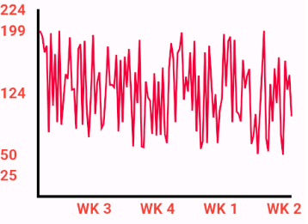
3. Doktor sensor Timer’ı güncellediğinde FCM ile Hastanın telefonundaki Sensor Timer Guncellenir.  
   [VIDEO : 7-patient timer updates in Patient](7-patient%20timer%20updates%20in%20Patient.mp4)etaile  
   6’ıncı Madde de Doktor için ` Scan QR Code` button kaldırıldı.  
   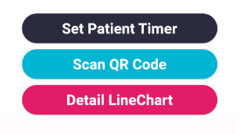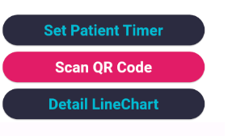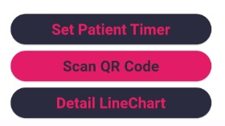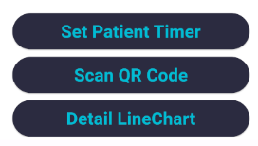
4. Detail Line Chart’a tıklayınca otomatik yan dönsün, geri gelince de eski haline dönsün.  
   Sadece Detailed kısmında yan dönüyor. Onun dışında düz.   
   İnstagram ve Ziraat uygulaması da böyle. Muhtemelen çoğu uygulama böyle.  
   [Video : 8-Orientation-Land And Normal-Update-LineChart-DetailedPage](8-Orientation-Land%20And%20Normal-Update-LineChart-DetailedPage.mp4)
5. Bug Fix : Hasta Kayit sayfasinda Picklistler resetlenmiyordu. Duzeltildi.
6. QR’i Sadece hasta okutacak
7. Threshold Değerini aşarsa hasta yakınına OTP msg atılacak
8. Olcum Yapan Sensorler unieq olucak
9. **SOR** **🡪 /** Sensorler DB’ye kaydedilecek mi?
10. Sensor ilk defa okutulduğunda 1 dk da bir ölçüm alıcak, Sonrasında Doktorun güncellediği zaman göre ölçüm alıcaktır. Bu arada uykuda olucak.   
    **SORUN : Doktor yanlışlıkla 2 dk yerine 2 saat’e ölçüm alsa sonra 2 dk ya çekse bile arada 2 saat kayıp olucak.**
11. Bluetooth 5.0 ile iletişim eklenecek
12. Bluetooth ile array şeklinde veri alınacak.

Eklenebilecek Özellikler/İşlemler

1. Ölçüm alınamadığı zaman da hasta yakınına OTP msg atılır.

SORULAR :

1. Eski Sensorler DB’de tutulacak mı? Veya Yapılan kullanılan her şey DB’de tutulacak mı?